**PSP0.1 Ejercicio 3A**

1. Resumen del plan del proyecto nivel PSP0.1

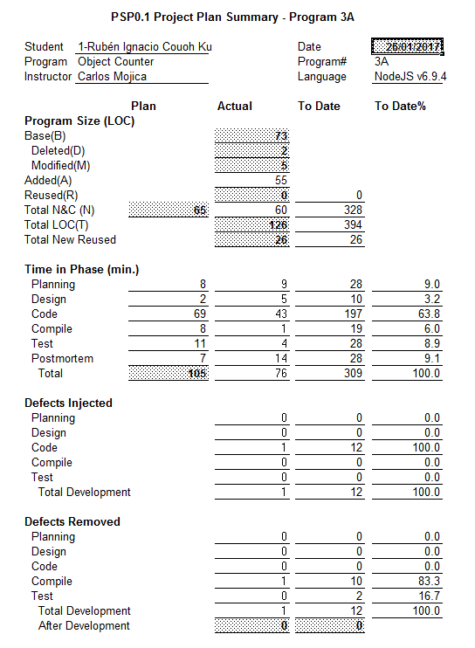

1. Resumen del plan del proyecto nivel PSP0.1 2A

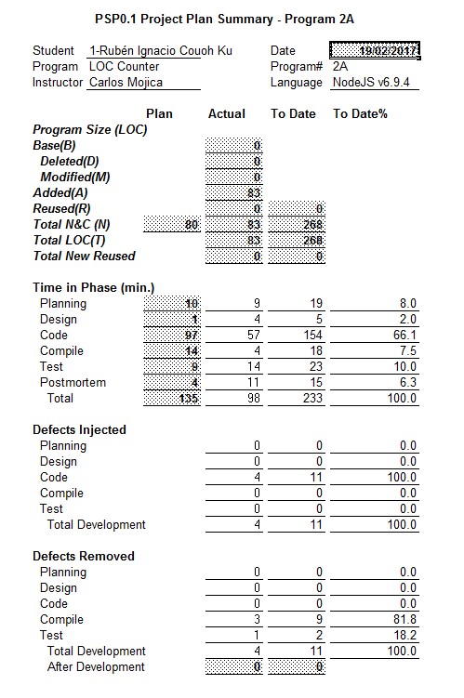

1. Forma de registros PIPs.

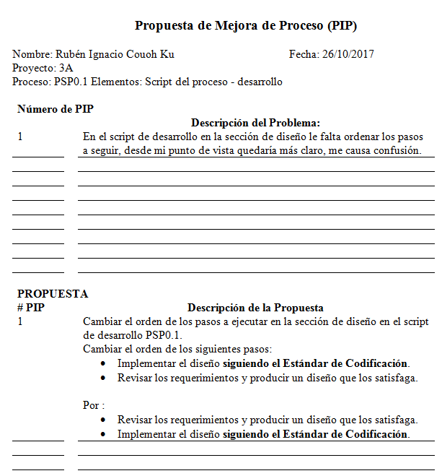

1. Forma de registro de tiempos.

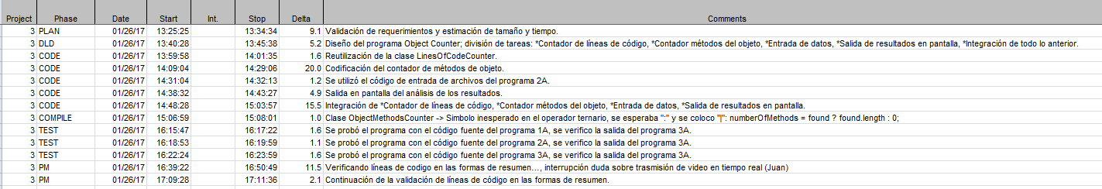

1. Forma de registro de defectos.



1. Código fuente del programa.

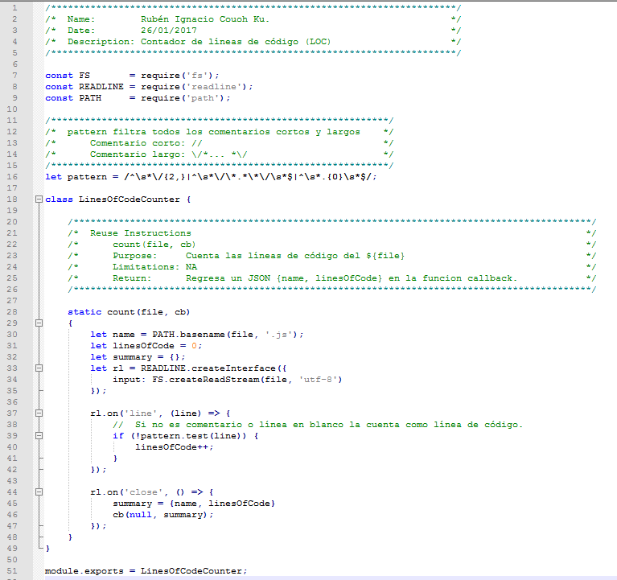

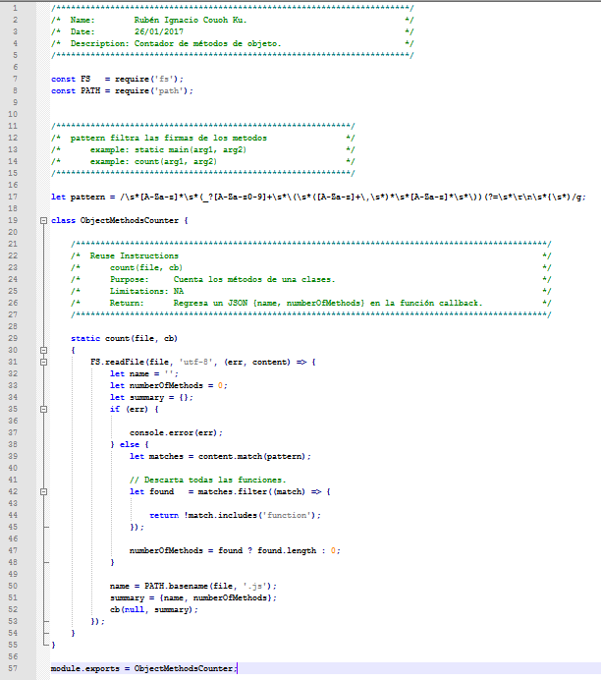

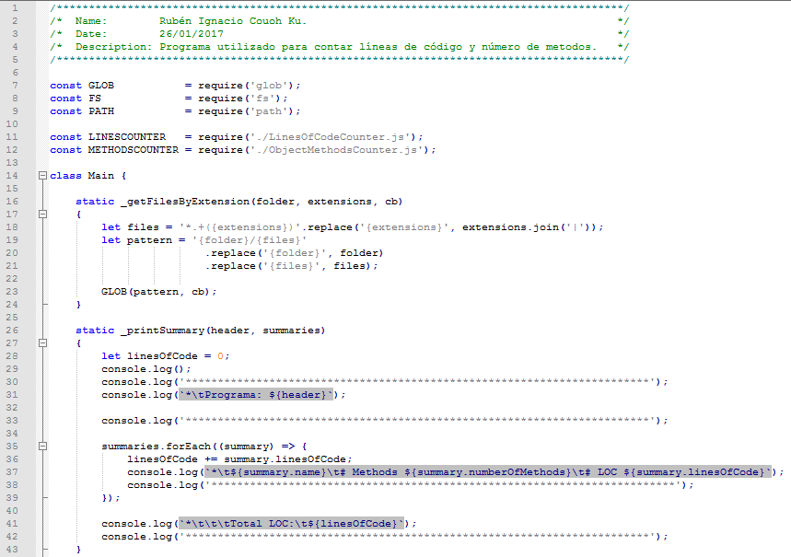

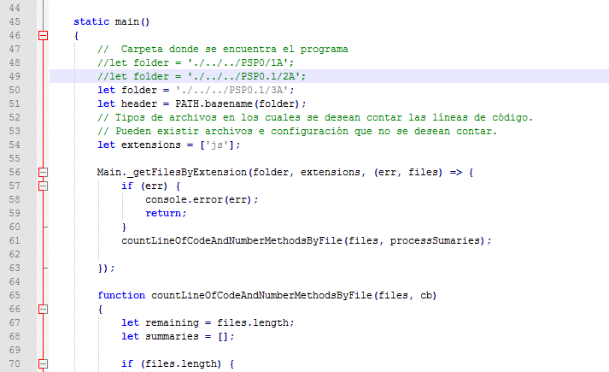

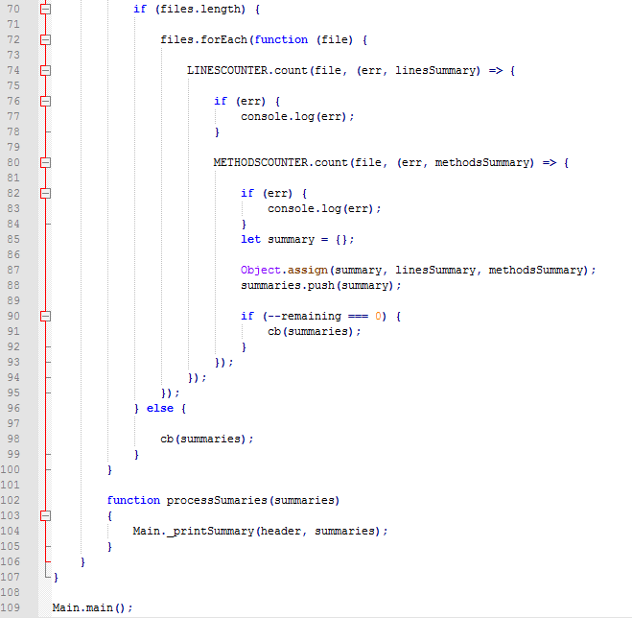

1. **Reporte R3**

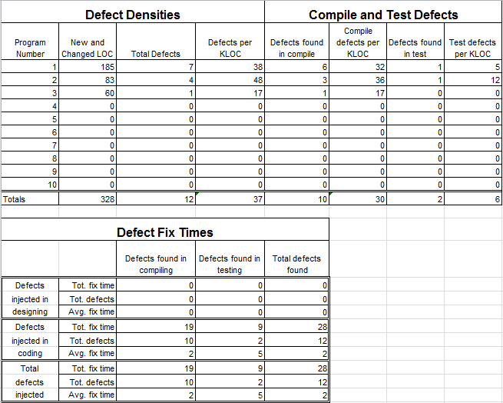

1. **Interfaz de usuario.**

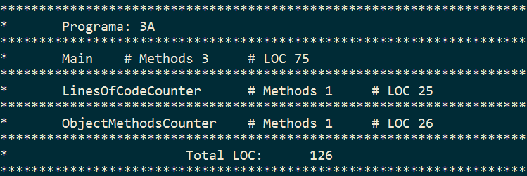

1. **Resultados.**

**Entrada:** Programa 1A

**Salida:**

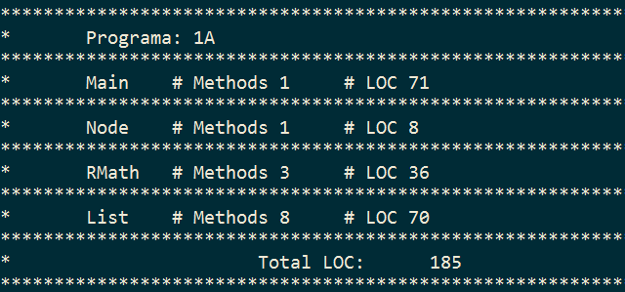

**Entrada**: Programa 2A

**Salida:**

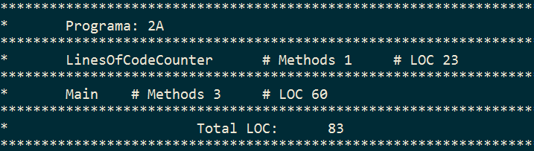

**Entrada**: Programa 3A

**Salida:**



1. **Tabla de resultados:**

|  |  |  |  |  |
| --- | --- | --- | --- | --- |
| *# de programa* | *Nombre del  Objeto* | *Número de  métodos* | *LOC del Objeto* | *LOC totales del programa* |
| *1A* | *Node* | *1* | *8* |  |
|  | *List* | *8* | *70* |  |
|  | *RMath* | *3* | *36* |  |
|  | *Main* | *1* | *71* |  |
|  |  |  |  | *185* |
| *2A* | *LinesOfCodeCounter* | *1* | *23* |  |
|  | *Main* | *3* | *60* |  |
|  |  |  |  | *83* |
| *2A* | *LinesOfCodeCounter* | *1* | *25* |  |
|  | *ObjectMethodsCounter* | *1* | *26* |  |
|  | *Main* | *3* | *75* |  |
|  |  |  |  | *126* |